ACTA NÚMERO VEINTICINCO.- En el local de sesiones de la Alcaldía Municipal de la ciudad de Cacaopera, Departamento de Morazán a las ocho horas del día VEINTITRES DE JULIO DEL AÑO DOS MIL TRECE, constituidos en sesión Extraordinaria los suscritos miembros del Concejo Municipal señor Lorenzo de Jesús Canales Benítes, Alcalde Municipal; señor José Elías González Amaya, Síndico Municipal; señora Dolores Josefina Molina, Primera Regidora Propietaria; Señor José Ramiro Cortez Argueta, Segundo Regidor Propietario; señorita Julieta Arely Amaya Hernández, Tercera Regidora Propietaria en Funciones; señora Marina del Carmen Ramírez de Argueta, Cuarta Regidora Propietaria; señor Gerardo Martínez Pérez, Quinto Regidor Propietario; señor José Mauro González Amaya; Sexto Regidor Propietario; señor José Santos Victorino Díaz Díaz, Primer Regidor Suplente; señora María Magdalena Ortiz Sánchez, Tercera Regidora Suplente; señor José Oscar Mendoza Fuentes, Cuarto Regidor Suplente; y Rosario del Carmen Amaya Díaz, Secretaria Municipal. Abierta la sesión por el señor Alcalde Municipal, se procedió a darle lectura a la agenda propuesta y al Acta Anterior las cuales fueron aprobadas y firmadas sin modificaciones, seguidamente el Concejo en uso de sus facultades Constitucionales y legales procedió al desarrollo de los puntos de agenda de los cuales toma los Acuerdos que a continuación se detallan: ACUERDO NÚMERO UNO: El Concejo Municipal en uso de las facultades legales que el Código Municipal les confiere en su Art. 30 numeral 9, ACUERDA: Adjudicar la Elaboración de 1,500 Revistas para las Fiestas Patronales, que serán entregadas en el desfile del correo a Multi Impreso, por la cantidad de UN SEISCIENTOS NOVENTA Y CINCO 00/100 DOLARES ($1,695.00), la Compra de Pólvora Nacional, al señor Martín Molina Rivera, por la cantidad de TRECE 00/100 DOLARES ($13.00) cada docena de cohetes y VEINTICUATRO 00/100 DOLARES ($24.00) cada docena de Morteros; la contratación de Banda Musical, al señor José Lauriano Fuentes Hernández, en representación de BANDA MORAZAN, por la cantidad de DOSCIENTOS CINCUENTA 00/100 DOLARES ($250.00) cada día; haciendo un total de UN MIL SETECIETNOS CINCUENTA 00/100 DOLARES ($1,750.00); la contratación de discomóvil para carnaval de cierre, al señor Carlos Luis Aguirre Melara, en representación de DISCOMOVIL HIGH ENERGY, por la cantidad de UN MIL DOSCIENTOS 00/100 DOLARES ($1,220.00); la contratación de servicio musical para Fiesta de Gala, a la señorita Gisela Ivonne Morataya Portillo, en representación de la Internacional Sonora Maya, por la cantidad de DOS MIL SEISCIENTOS SETENTA 00/100 DOLARES ($2,670.00); la contratación de servicio musical para carnaval de apertura de las fiestas al señor Edgar Gallegos Gallegos, en representación de la Orquesta Internacional Sangre Morena, por la cantidad de DOS MIL CUATROCIENTOS CUARENTA Y CINCO 00/100 DOLARES ($2,445.00); los servicios profesionales de Tripleta Arbitral en torneo de Futbol, al señor Luis Alonso Martínez Vázquez, por la cantidad de CIENTO CUARENTA Y CINCO 00/100 DOLARES ($145.00); el servicio de Poda de grama, limpieza y mantenimiento del Estadio Municipal, al señor Ulises Ramos Portillo, por la cantidad de CIENTO DOCE 00/100 DOLARES ($112.00); el Traslado de Atletas a el Desvío El Zapote y Jalacate, para Maratón Femenino y Masculino, al señor José Roberto Fuentes, por la cantidad de CUARENTA Y CINCO 00/100 DOLARES ($45.00); la animación, maestro de ceremonia, preparación de candidatas, elaboración de carrozas, compra de camisetas para maratón, tarde cultural y tarde infantil; a la empresa HOUSE PARTY, mediante su representante legal Licenciada Ruth Marleny González de Quintanilla, por la cantidad de SEIS MIL CIENTO DOS 60/100 DOLARES ($6,102.60); la transmisión de cuñas radiales, a Radio El Sol, por la cantidad de UNO 00/100 DOLARES ($1.00), cada una; el suministro de novecientos refrigerios para repartir en alboradas, a Dilma Marilú Chicas Martínez, por la cantidad total de CUATROCIENTOS CINCUENTA 00/100 ($450.00); el suministro de alimentación para las comisiones de trabajo participantes en actividades de las fiestas, a la señora Gladis Margarita González Pérez, por la cantidad de DOS 25/100 DOLARES ($2.25), cada uno; la amenizacion de Tarde Cultural, para personas de la Tercera Edad, a José Santos Martínez Pérez, en representación del Grupo Musical “MACK”, por la cantidad de DOSCIENTOS SETENTA Y OCHO 00/100 DOLARES ($278.00); a Agustín Luna Ramírez, en representación del Grupo Musical “LIBRE”, por la cantidad de DOSCIENTOS SETENTA Y OCHO 00/100 DOLARES ($278.00); el suministro de tinta, hojas de papel para tarjetas, suministro de balones y cal, a la LIBRERÍA Y VARIEDADES “BETHEL”, por la cantidad total de UN MIL DIECINUEVE 72/100 DOLARES ($1,019.72); todo lo anterior para el proyecto Celebración de Fiestas Patronales en Honor a la Virgen del Tránsito, del nueve al dieciséis de agosto dos mil trece, seguidamente facultase a la Tesorera Municipal a efecto de que realice los pagos correspondientes de la cuanta del mismo proyecto, CERTIFIQUESE. ACUERDO NÚMERO DOS: El Concejo Municipal en uso de las facultades legales que el Código Municipal les confiere en su Art. 30 numeral 23, relacionado con el Art. 119, del mismo Código, y teniendo a la vista copia del acta de restructuración de la Asociación de Desarrollo Comunal de Caserío Maculis, Cantón La Estancia, Municipio de Cacaopera, Departamento de Morazán, en tal sentido este Concejo ACUERDA: Aprobar la restructuración de la Asociación de Desarrollo Comunal de Caserío Maculis, Cantón La Estancia, Municipio de Cacaopera, Departamento de Morazán, quedando estructurada de la siguiente manera:
Presidente: Fredis Arístides González Méndez
Vice Presidente: Juan Carlos Pérez Pérez.
Secretaria: María Cípriana Pérez Ortiz.
Pro Secretario: José Santos Pérez Sánchez.
Tesorera: Santos Margarita Pérez.
Protesorera: Santos Abraham Martínez.
Síndico: Pedro Celestino Hernández.
Primer Vocal: Verónica Nohemy Hernández Sáenz
Segundo Vocal: Roberto Martínez
Tercer Vocal: Francisco Méndez.
Cuarto Vocal: Domingo de Guzmán Hernández.
Quinto Vocal: Santos Eugenio Hernández.
Esta Junta Directiva estará en funciones según lo dispuesto en sus respectivos estatutos. CERTIFIQUESE. ACUERDO NÚMERO TRES: El Concejo Municipal en uso de las facultades legales que el Código Municipal les confiere en su Art. 4 numeral 18 y considerando la solicitud presentada por el Equipo Pastoral de Caserío El Rodeo, Cantón La 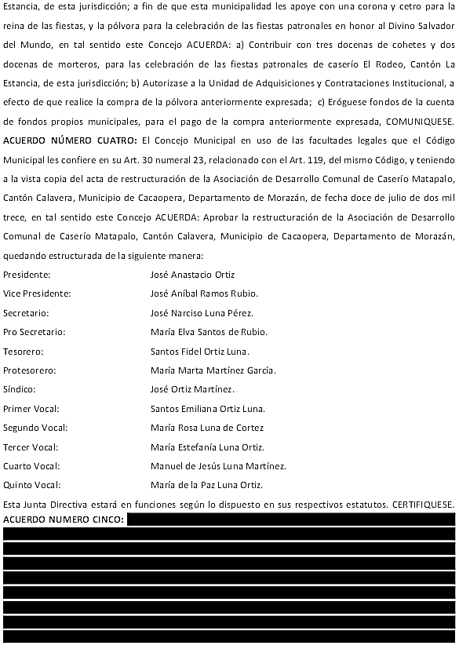comprueba que dicho concurso fue declarado desierto por no encontrarse dentro del personal de carrera de esta municipalidad, ninguna persona interesada en cubrir dicha plaza. Por lo tanto de conformidad con los artículos 27 y 28 de la Ley de la Carrera Administrativa Municipal, este concejo ACUERDA: a).- Someter a Concurso Abierto la Plaza de Auxiliar de la Unidad de Adquisiciones y Contrataciones Institucional, de esta municipalidad. b).- Publíquese el aviso de ley, en la cartelera oficial. c).- Notifíquese a la Comisión Municipal de la Carrera Administrativa, a efecto de que realice la prueba de idoneidad y el proceso de selección de candidatos.- ACUERDO NÚMERO CATORCE: El Concejo Municipal en uso de las facultades legales que el Código Municipal les confiere en su Art. 30 numeral 9, ACUERDA: Adjudicar el Servicio Técnico para la revisión general de arrancador y reprogramación de parámetro en motor del sistema de Bombeo de Bocatoma del Río Torola, al señor Omar Wilfredo Rivera, por la cantidad de CIENTO CINCUENTA 00/100 DOLARES ($150.00), la reparación de banda del Tractor D5N, propiedad de esta municipalidad, al señor Arnoldo Antonio Grande Henríquez, por la cantidad de CUATROCIENTOS CINCUENTA Y CINCO 00/100 DOLARES ($455.00), seguidamente facultase a la Tesorera Municipal, realizar los pagos respectivos de conformidad al Art. 86 del Código Municipal, y de los fondos propios municipales, NOTIFIQUESE. ACUERDO NÚMERO QUINCE: El Concejo Municipal en uso de las facultades legales que el Código Municipal les confiere en su Art. 3 numeral 3 y Art. 31 numeral 6, y considerando que próximamente se realizará a través del Ministerio de Agricultura, la entrega de frijol a los pequeños Agricultores de este municipio, y que es necesario el apoyo de personas voluntarias para coordinar dicha entrega, en tal sentido este Concejo ACUERDA: a) Contribuir con alimentación para las personas que voluntariamente trabajaran en la entrega de frijol que se realizara en este municipio, a través del Ministerio de Agricultura; b) Facultase a la Unidad de Adquisiciones y Contrataciones Institucional a efecto de que realice los trámites administrativos correspondientes para la compra de la alimentación anteriormente expresada, COMUNIQUESE. ACUERDO NÚMERO DIECISEIS: El Concejo Municipal en uso de las facultades legales que el Código Municipal les confiere en su Art. 30 numeral 9, ACUERDA: Adjudicar la compra de dos Cámaras Digitales para el proyecto Fortalecimiento a La Organización Comunal año dos mil trece, Cacaopera, Morazán, a la empresa RAF, S.A. DE C.V., por el monto total de TRESCIENTOS NOVENTA Y OCHO 00/100 DOLARES ($398.00), seguidamente facultase a la Tesorera Municipal a efecto de que realice el pago correspondiente de los fondos FODES 75%, COMUNIQUESE. ACUERDO NÚMERO DIECISIETE: El Concejo Municipal en uso de las facultades legales que el Código Municipal les confiere en su Art. 30 numeral 9, ACUERDA: Adjudicar el Servicio de Supervisión Externa; a la Empresa EDIFICACIONES MEDINA, S.A. DE C.V., por la cantidad de DOS MIL 00/100 DOLARES ($2,000.00); el suministro de Balasto, al señor Valentín Pérez Fuentes, por el precio de UN 00/100 DOLAR ($1.00) cada metro cubico, y al señor José Gerónimo Hernández, por el precio de UN 00/100 DOLAR ($1.00) cada metro cubico; el servicio de alquiler de maquinaria para terracería tipo Retroexcavadora, a la Empresa CONSTRUCTORA BENITEZ, S.A. DE C.V., por el precio de CUARENTA Y OCHO 00/100 DOLARES ($48.00), cada hora maquina; el suministro de combustible, a la empresa UNO ESTACION DE SERVICIO LOS OLIVOS, S.A. DE C.V., por el precio de TRES DOLARES CON NOVENTA Y CUATRO CENTAVOS DE DÓLAR ($3.94), cada galón; suministro de transporte de balasto, a la empresa CONSTRUCTORA BENITEZ, S.A. DE C.V., al precio de TRES DOLARES CON TREINTA Y CINCO CENTAVOS DE DÓLAR ($3.35), cada metro cubico, para el proyecto Conformación y Balastado de Calles de Vecinales en Cantón La Estancia del Municipio de Cacaopera, seguidamente facultase a la Tesorera Municipal, a efecto de que realice los pagos correspondientes a las adjudicaciones anteriormente descritas, de la cuenta del mismo proyecto COMUNIQUESE. ACUERDO NÚMERO DIECIOCHO: El Concejo Municipal en uso de las facultades legales que el Código Municipal les confiere en su Art. 91, ACUERDA: Autorizase a la Tesorera Municipal a efecto de que realice el pago de una primer estimación por la cantidad de DOS MIL 00/100 DOLARES ($2,000.00), al Licenciado Juan Carlos Brizuela Reyes, por servicios de Auditoría Externa, a Examen Especial a los Ingresos, Egresos y proyectos a la Alcaldía Municipal, de Cacaopera, período del uno de mayo al treinta y uno de diciembre de dos mil doce, eróguese fondos de la cuenta fondos propios municipales; COMUNIQUESE. No habiendo más que hacer constar se da por terminada la presente acta, ratificamos su contenido y firmamos.
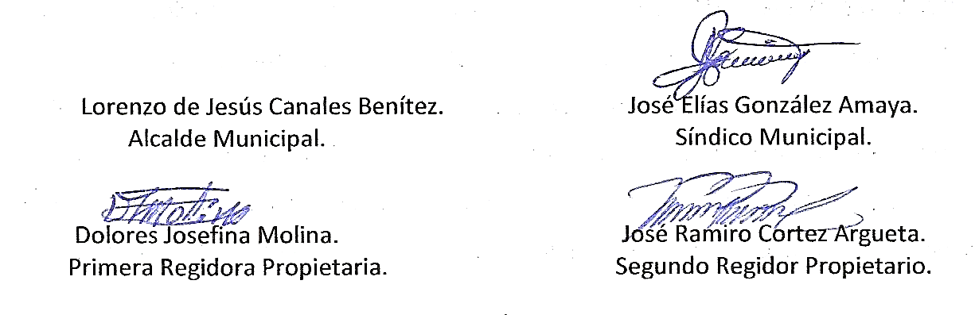
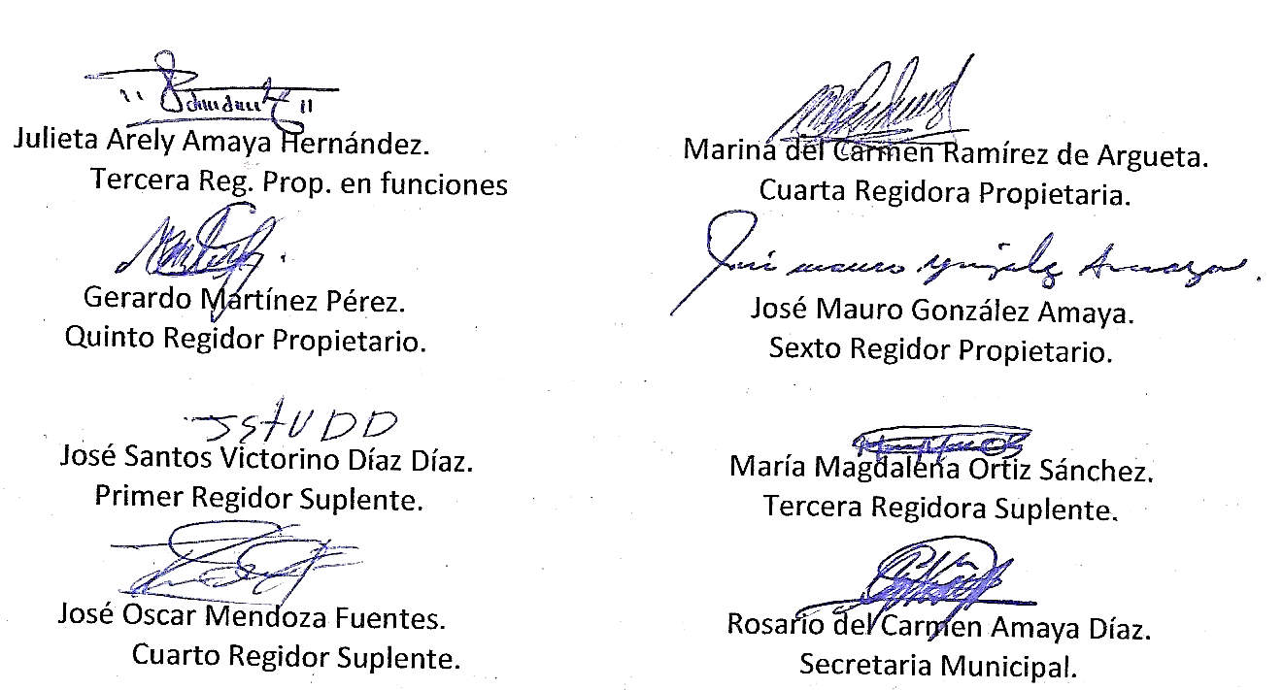

Nota: Versión pública de la presente acta en vista que contiene información confidencial, de conformidad al artículo 30 de la Ley de Acceso a la Información Pública.

